КАРТА ИНДИВИДУАЛЬНОГО РОСТА
педагога МБОУ «Гимназия № 11» г.Рубцовска

Ф.И.О. ___________________________________
Должность _______________________________
Даты заполнения: ____________________________________________________

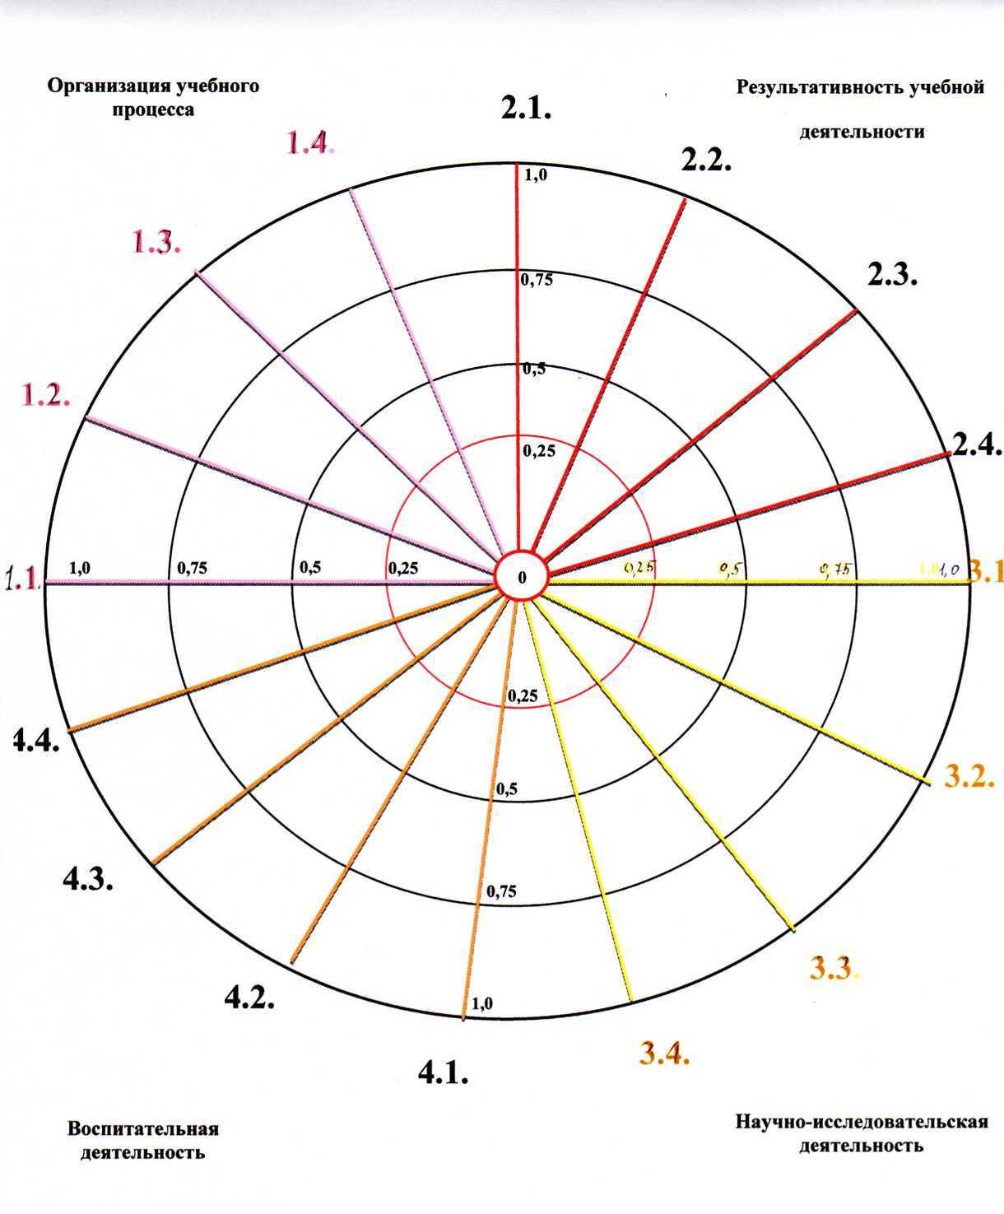

Ключевые показатели эффективности карты индивидуального роста
Сектор 1: Организация учебного процесса

Ключевые показатели КИР | 1.1  Организация образовательной среды | 1.2  Удовлетворенность организацией образовательного процесса | 1.3  Информационно-коммуникативная компетентность | 1.4  Применение инновационных педагогических технологий
0 | Отсутствие деятельности по формированию образовательной среды | Отрицательные отзывы субъектов образовательного процесса о работе педагога | Отсутствуют элементы, проявления ИКТ | Отсутствуют элементы реализации инновационных педагогических технологий
0,25 - 0,49 | Имеют место отдельные элементы, способствующие формированию образовательной среды | Отсутствие обоснованных письменных обращений о работе педагога | Представлены отдельные элементы использования ИКТ | Используются отдельные приемы инновационных педагогических технологий
0,5 - 0,74 | Сформирована статичная образовательная среда | Наличие единичных положительных отзывов о работе педагога | Разработана система уроков с использованием ИКТ | Разработаны и реализуются отдельные разделы, модули, блоки в рамках определенной инновационной педагогической технологии
0,75 - 0,99 | Сформированная система организации образовательной среды недостаточно эффективно используется в образовательном процессе | Высокие показатели по результатам анкетирования удовлетворенности образовательным процессом | Наличие собственного сайта, блога, Web-страницы с регулярно обновляемой информацией | Разработана система в рамках определенной инновационной технологии
1,0 | Сформирована эффективная динамичная система организации образовательного процесса, оказывающая существенное влияние на результат | Положительные отзывы о системе работы педагога участников образовательного процесса | Создание сети педагогического общения и её администрирование | Разработана и внедрена авторская методика, в рамках которой реализуется педагогическое наставничество

Сектор 2: Результативность учебной деятельности

Ключевые показатели КИР | 2.1  Уровень обученности по предмету | 2.2  Внутренняя экспертиза (административные мониторинговые контрольные работы) | 2.3  Внешняя экспертиза (региональная оценка качества, муниципальные мониторинговые контрольные работы) | 2.4  Результаты ГИА и ВПР
0 | Качество знания до 20% и наличие неуспевающих | Качество знания до 20% и наличие неуспевающих | Качество знания до 20% и наличие неуспевающих | Более 50% обучающихся не набрали минимальные пороговые баллы/ выполнили работу на «2»
0,25 - 0,49 | Качество знания 20-40% при отсутствии неуспевающих | Качество знания 20-40% при отсутствии неуспевающих | Качество знания 20-40% при отсутствии неуспевающих | До 40 % обучающихся имеют показатели выше, чем по городу при отсутствии не набравших минимальные пороговые баллы/ качество знаний до 40%
0,5 - 0,74 | Качество знания 41-60% при отсутствии неуспевающих | Качество знания 41-60% при отсутствии неуспевающих | Качество знания 41-60% при отсутствии неуспевающих | 41-60 % обучающихся имеют показатели выше, чем по городу при отсутствии не набравших минимальные пороговые баллы/ качество знаний 41-60 %
0,75 - 0,99 | Качество знания 61-80% при отсутствии неуспевающих | Качество знания 61-80% при отсутствии неуспевающих | Качество знания 61-80% при отсутствии неуспевающих | 61-80 % обучающихся имеют показатели выше, чем по городу при отсутствии не набравших минимальные пороговые баллы/ качество знаний 61-80 %
1,0 | Качество знания 81-100% при отсутствии неуспевающих | Качество знания 81-100% при отсутствии неуспевающих | Качество знания 81-100% при отсутствии неуспевающих | 81-100 % обучающихся имеют показатели выше, чем по городу при отсутствии не набравших минимальные пороговые баллы/ качество знаний 61-80 %

Сектор 3: Научно-исследовательская и проектная деятельность

Ключевые показатели КИР | 3.1.  Работа с одаренными детьми и выстраивание индивидуального маршрута развития обучающегося | 3.2.  Диссеминация опыта | 3.3  Участие педагога в профессиональных конкурсах (учитывать несетевые конкурсы) | 3.4.  Экспертная деятельность
0 | Работа не ведется | Отсутствует | Отсутствует | Отсутствует
0,25 - 0,49 | Участие и наличие призовых мест в мероприятиях на уровне гимназии | Распространение опыта (открытые мероприятия, мастер-классы, семинары, публикации) на уровне гимназии | Участие в профессиональных конкурсах и призовые места на уровне гимназии | Экспертная деятельность на уровне гимназии
0,5 - 0,74 | Участие и наличие призовых мест в мероприятиях на уровне муниципалитета/ Рубцовского образовательного округа | Распространение опыта (открытые мероприятия, мастер-классы, семинары, публикации) на уровне муниципалитета/ Рубцовского образовательного округа | Участие в профессиональных конкурсах и призовые места на уровне муниципалитета/ Рубцовского образовательного округа | Экспертная деятельность на уровне муниципалитета/ Рубцовского образовательного округа
0,75 - 0,99 | Участие и наличие призовых мест в мероприятиях на региональном уровне | Распространение опыта (открытые мероприятия, мастер-классы, семинары, публикации) на региональном уровне | Участие в профессиональных конкурсах и призовые места на региональном уровне | Экспертная деятельность на региональном уровне
1,0 | Участие и наличие призовых мест в мероприятиях на всероссийском/ международном уровне | Распространение опыта (открытые мероприятия, мастер-классы, семинары, публикации) на всероссийском/ международном уровнях | Участие в профессиональных конкурсах и призовые места на всероссийском/ международном уровне | Экспертная деятельность на всероссийском/ международном уровне

Сектор 4: Воспитательная деятельность

Ключевые показатели КИР | 4.1.  Работа с детьми группы «риска» | 4.2.  Взаимодействие с участниками образовательных отношений | 4.3.  Работа с классом и развитие ученического самоуправления | 4.4.  Воспитательная работа по предмету
0 | Отсутствие системы профилактической работы | Наличие письменных жалоб со стороны субъектов образовательного процесса | Отсутствует работа по развитию ученического самоуправления | Отсутствует
0,25 - 0,49 | Проводятся мероприятия по профилактике девиантного поведения | Наличие устных обращений от субъектов образовательного процесса, отсутствие явных конфликтов | Создан и действует орган ученического самоуправления | Эпизодические мероприятия по предмету  (1 мероприятие в четверть)
0,5 - 0,74 | Создана система профилактических мероприятий, отсутствие рецидива | Наличие системной работы с родителями, с незначительными замечаниями со стороны администрации | Реализуется годовая система работы, не менее чем по 3-м направлениям | 2 и более мероприятий по различным направлениям в четверть
0,75 - 0,99 | Положительная динамика в обучении обучающихся «группы риска», отсутствие рецидива | Отсутствие жалоб и конфликтов со всеми субъектами образовательного процесса | Имеются результаты работы с классом в различных направлениях | Система мероприятий по предмету в разных направлениях
1,0 | Участие обучающихся «группы риска» в интеллектуальных, творческих, спортивных мероприятиях. Высокие результаты обучения данной категории детей | Наличие письменных положительных отзывов о воспитательной работе педагога, размещенных в социальных сетях, Интернет-изданиях, СМИ | Реализуются социально-значимые проекты, проекты с участием органов ученического самоуправления | Создание заинтересованной группы для реализации социального проекта

SWOT-анализ карты индивидуального роста
S - Strengths (сильные стороны)
W - Weaknesses (слабые стороны)
O - Opportunities (возможности)
T - Threats (угрозы)

Сильные стороны  и возможности транслирования опыта (1,0) | Возможности и пути совершенствования (0,99-0,75) | Слабые стороны и пути совершенствования (0,74-0,5) | Угрозы и пути совершенствования (0,49-0)
_______________________________  _______________________________  _______________________________  _______________________________  _______________________________  _______________________________  _______________________________  _______________________________  _______________________________  _______________________________  _______________________________  _______________________________  _______________________________  _______________________________  _______________________________  _______________________________  _______________________________  _______________________________  _______________________________  _______________________________  _______________________________  _______________________________  _______________________________  _______________________________  _______________________________  _______________________________  _______________________________  _______________________________  _______________________________  _______________________________  _______________________________  _______________________________  _______________________________  _______________________________  _______________________________  _______________________________  _______________________________  _______________________________  _______________________________  _______________________________  _______________________________  _______________________________  _______________________________  _______________________________  _______________________________  _______________________________  _______________________________  _______________________________  _______________________________  _______________________________  _______________________________  _______________________________  _______________________________  _______________________________  _______________________________  _______________________________  _______________________________  _______________________________  _______________________________  _______________________________  _______________________________  _______________________________  _______________________________  _______________________________  _______________________________ | _______________________________  _______________________________  _______________________________  _______________________________  _______________________________  _______________________________  _______________________________  _______________________________  _______________________________  _______________________________  _______________________________  _______________________________  _______________________________  _______________________________  _______________________________  _______________________________  _______________________________  _______________________________  _______________________________  _______________________________  _______________________________  _______________________________  _______________________________  _______________________________  _______________________________  _______________________________  _______________________________  _______________________________  _______________________________  _______________________________  _______________________________  _______________________________  _______________________________  _______________________________  _______________________________  _______________________________  _______________________________  _______________________________  _______________________________  _______________________________  _______________________________  _______________________________  _______________________________  _______________________________  _______________________________  _______________________________  _______________________________  _______________________________  _______________________________  _______________________________  _______________________________  _______________________________  _______________________________  _______________________________  _______________________________  _______________________________  _______________________________  _______________________________  _______________________________  _______________________________  _______________________________  _______________________________  _______________________________  _______________________________  _______________________________ | _______________________________  _______________________________  _______________________________  _______________________________  _______________________________  _______________________________  _______________________________  _______________________________  _______________________________  _______________________________  _______________________________  _______________________________  _______________________________  _______________________________  _______________________________  _______________________________  _______________________________  _______________________________  _______________________________  _______________________________  _______________________________  _______________________________  _______________________________  _______________________________  _______________________________  _______________________________  _______________________________  _______________________________  _______________________________  _______________________________  _______________________________  _______________________________  _______________________________  _______________________________  _______________________________  _______________________________  _______________________________  _______________________________  _______________________________  _______________________________  _______________________________  _______________________________  _______________________________  _______________________________  _______________________________  _______________________________  _______________________________  _______________________________  _______________________________  _______________________________  _______________________________  _______________________________  _______________________________  _______________________________  _______________________________  _______________________________  _______________________________  _______________________________  _______________________________  _______________________________  _______________________________  _______________________________  _______________________________  _______________________________  _______________________________ | _______________________________  _______________________________  _______________________________  _______________________________  _______________________________  _______________________________  _______________________________  _______________________________  _______________________________  _______________________________  _______________________________  _______________________________  _______________________________  _______________________________  _______________________________  _______________________________  _______________________________  _______________________________  _______________________________  _______________________________  _______________________________  _______________________________  _______________________________  _______________________________  _______________________________  _______________________________  _______________________________  _______________________________  _______________________________  _______________________________  _______________________________  _______________________________  _______________________________  _______________________________  _______________________________  _______________________________  _______________________________  _______________________________  _______________________________  _______________________________  _______________________________  _______________________________  _______________________________  _______________________________  _______________________________  _______________________________  _______________________________  _______________________________  _______________________________  _______________________________  _______________________________  _______________________________  _______________________________  _______________________________  _______________________________  _______________________________  _______________________________  _______________________________  _______________________________  _______________________________  _______________________________  _______________________________  _______________________________  _______________________________  _______________________________

